《安全评价报告信息公布表》
机构名称 | 重庆市安全生产科学研究有限公司 |  |  |  |  | 资质证号 |  |  |  | APJ-（渝）-001
委托单位 | 大足区西桥氧气经营部
项目名称 | 大足区西桥氧气经营部危险化学品经营安全现状评价报告
项目类别 | □预评价 ☑现状评价 □验收评价 □其他
所属业务类别 |  | 危化
安全评价过程控制情况
安全评价项目管理 | 项目组组长 |  |  |  | 技术负责人 |  |  |  |  |  | 过程控制负责人
安全评价项目管理 | 李伟 |  |  |  | 刘国勇 |  |  |  |  |  | 冯皓
编制过程 | 报告编制人 |  |  | 报告提交日期 |  |  |  | 报告审核人 |  |  |  | 报告审批人
编制过程 | 李伟 |  |  | 2020.9 |  |  |  | 刘国勇 |  |  |  | 蔡治勇
姓 名 | 认定专业 |  | 安全评价师从业识别卡/证书编号 |  |  |  |  | 注册安全工程师  注册证号 |  |  |  |  | 是否专职
李伟 | 安全工程 |  | 1800000000201223/020783 |  |  |  |  | / |  |  |  |  | 是
刘文娟 | 电气工程及自动化 |  | 1700000000201153/019235 |  |  |  |  | 55130140332 |  |  |  |  | 是
林波 | 化工工艺 |  | S011053000110192/035615 |  |  |  |  | / |  |  |  |  | 是
王梅 | 电气 |  | S011053000110191/019244 |  |  |  |  | 55090076425 |  |  |  |  | 是
张福海 | 机械设计制造及其自动化 |  | 1600000000301632 |  |  |  |  | - |  |  |  |  | 是
蔡治勇 | 安全工程、火工 |  | 0800000000102949/003832 |  |  |  |  | 55080052964 |  |  |  |  | 是
冯皓 | 化工机械 |  | 1600000000201291/019237 |  |  |  |  | 55130140330 |  |  |  |  | 是
刘国勇 | 化工、安全 |  | 1800000000100099/019324 |  |  |  |  | 55060013805 |  |  |  |  | 是
项目简介 | 大足区西桥氧气经营部（以下简称西桥氧气经营部），成立于2004年12月，注册地址位于重庆市大足区龙岗街道西禅村三组，其气瓶存放在重庆市双桥经开区通桥镇白鹤村一社（租用）。该经营部与重庆市大足区锋华氧气厂和重庆锋诺制氧厂签订工业气体供应合同及气瓶存放协议，主要经营瓶装工业气体氧气、乙炔、氩气、氮气、二氧化碳、丙烷等，在经营办公场所及经营门市不备货，其经营办公场所只作为开票用；其月销售量为：乙炔（300瓶/月）、丙烷（300瓶/月）、氧气（600瓶/月）、氮气（400瓶/月）、氩气（400瓶/月）、二氧化碳（600瓶/月）  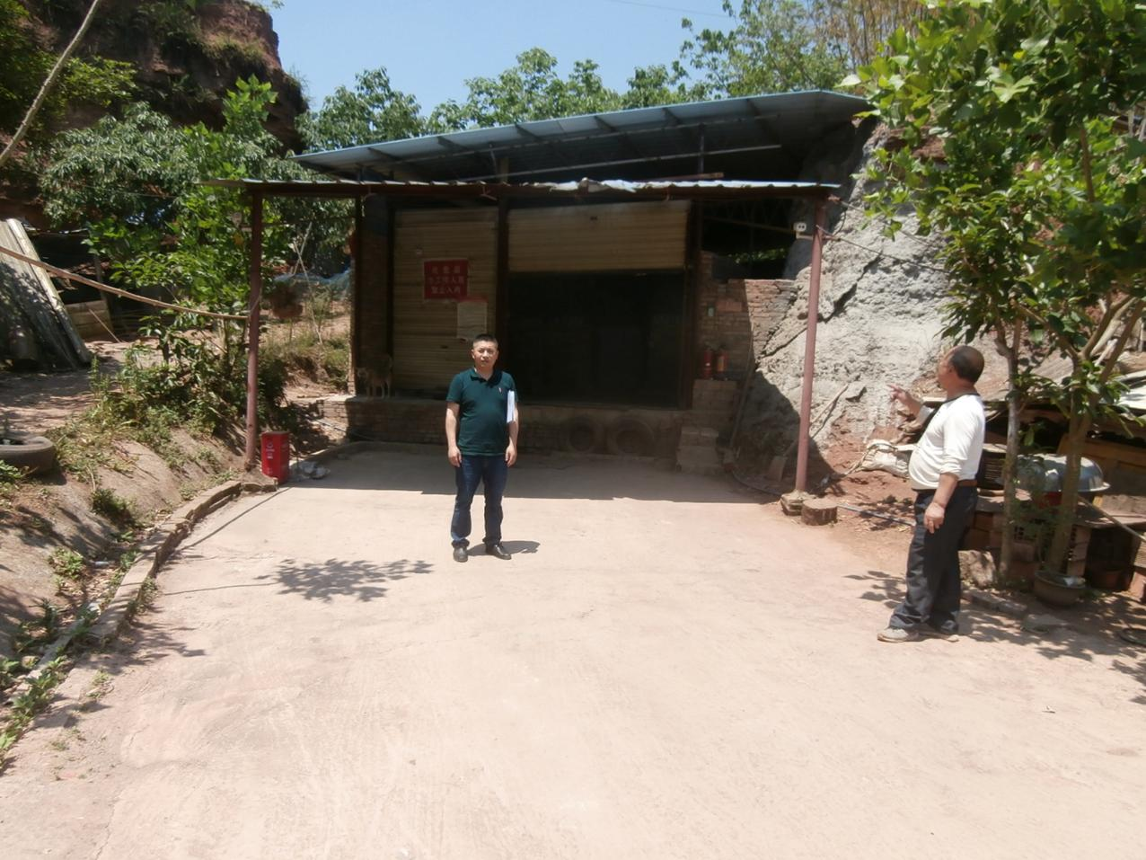
现场开展工作情况 | 勘验人员 |  | 勘验时间 |  |  |  | 勘验任务 |  | 勘验中的问题
现场开展工作情况 | 李伟 |  | 2020.8.4 |  |  |  | 现场检查 |  | 1配电间线路未穿管

